**Bibliografía**

•1.- A, Pinzon E. (1972). Conjuntos y estructuras. Harla.

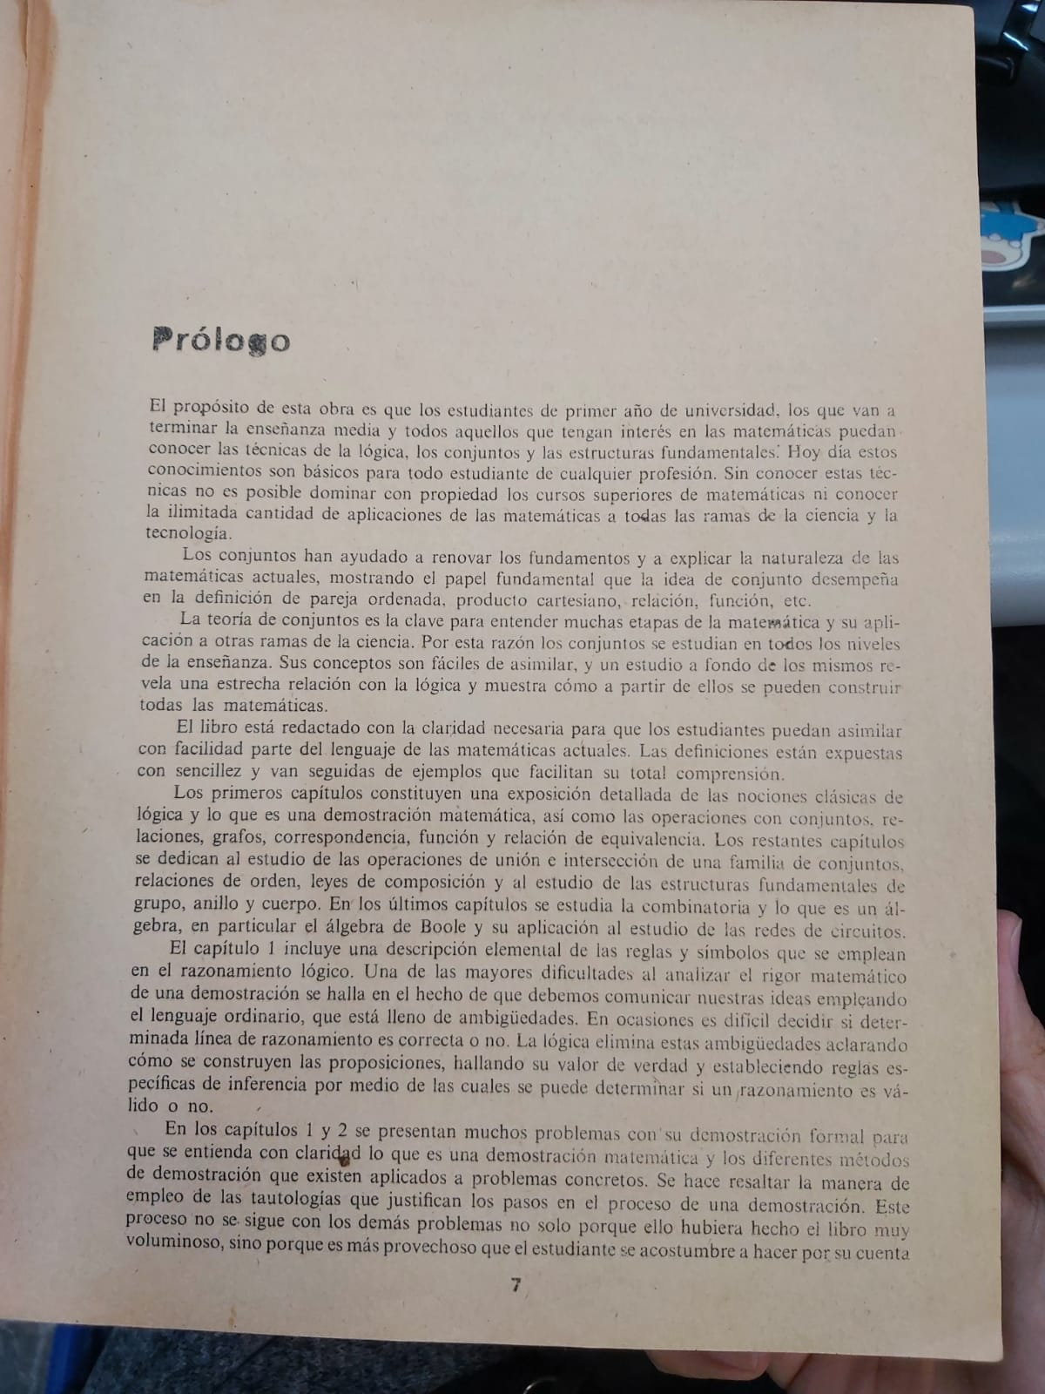

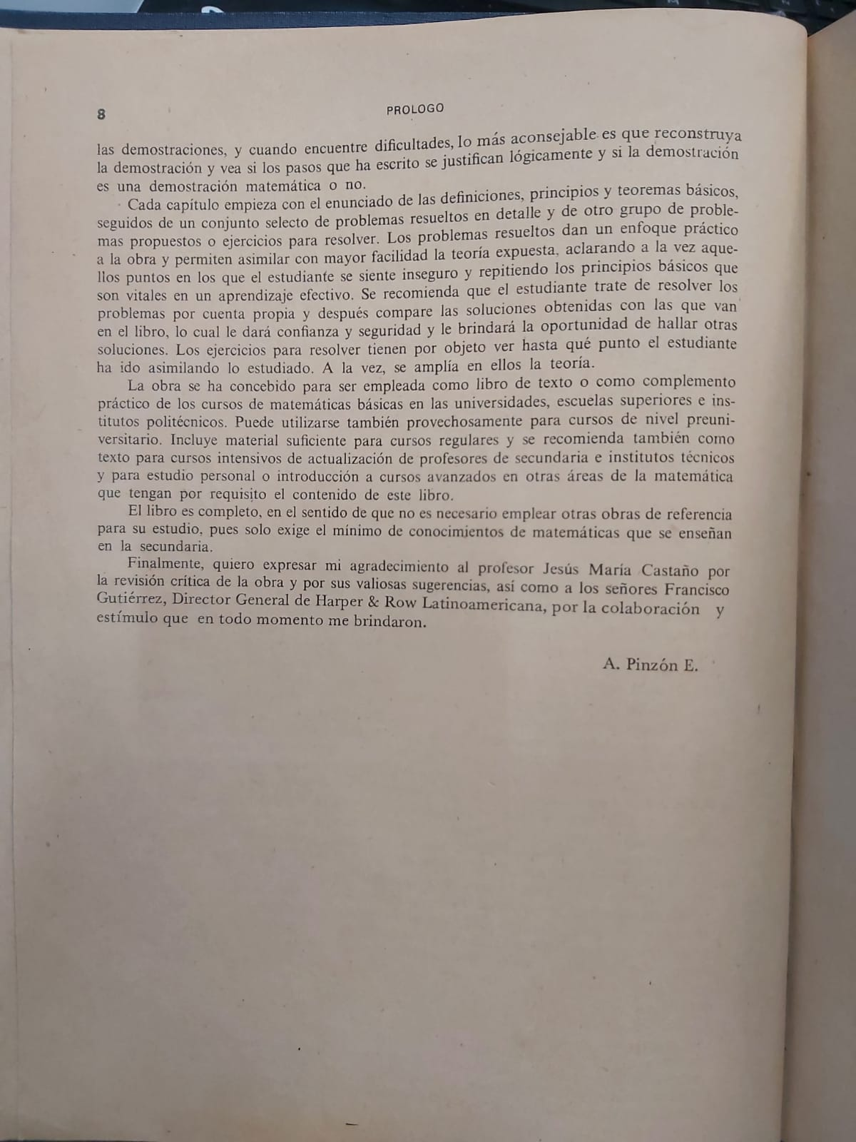

Bibliografía usada para: Objetivo e Introducción

•2.- Anfossi, A. (1948). Curso de algebra (19.a ed.). Editorial Progreso.

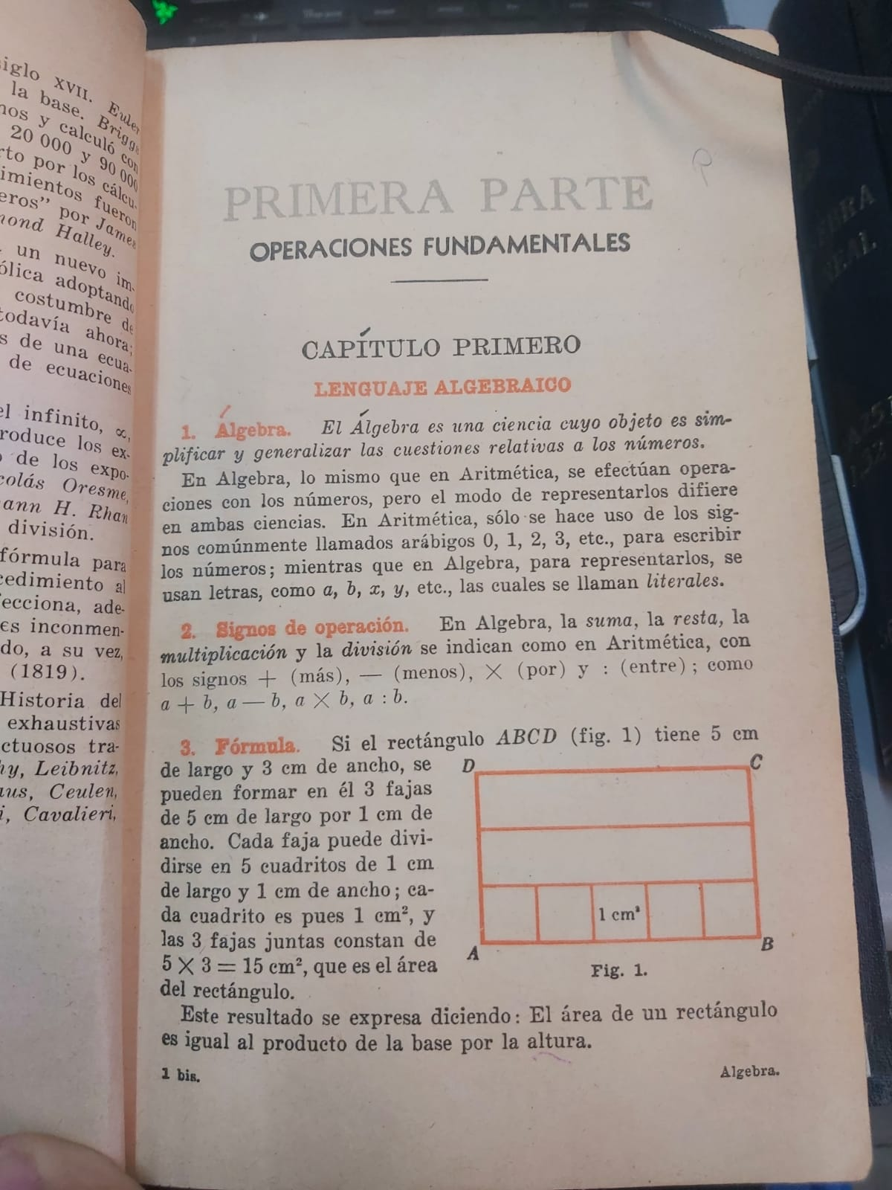

Bibliografía usada para: Álgebra básica

•3.- E, Solar, G. (1991). Apuntes de algebra lineal (2.a ed.). Limusa.

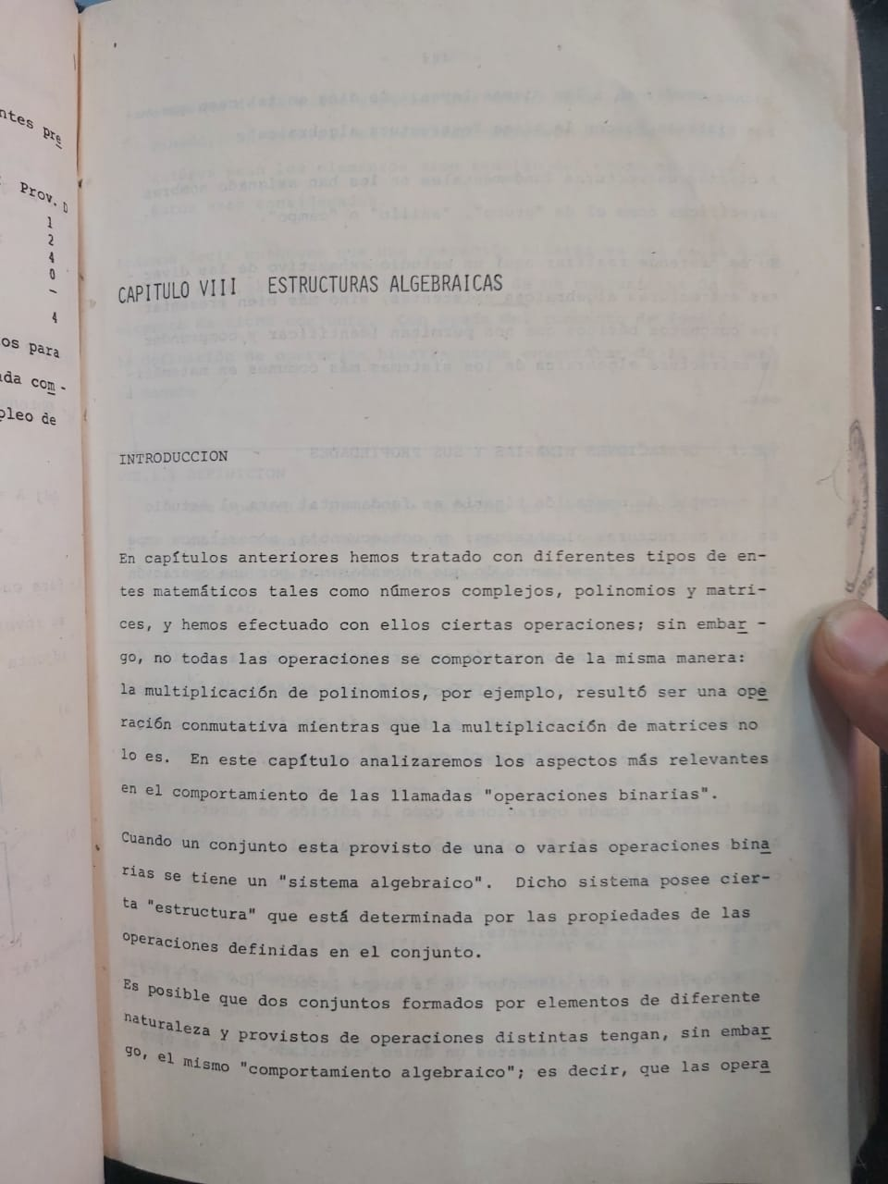

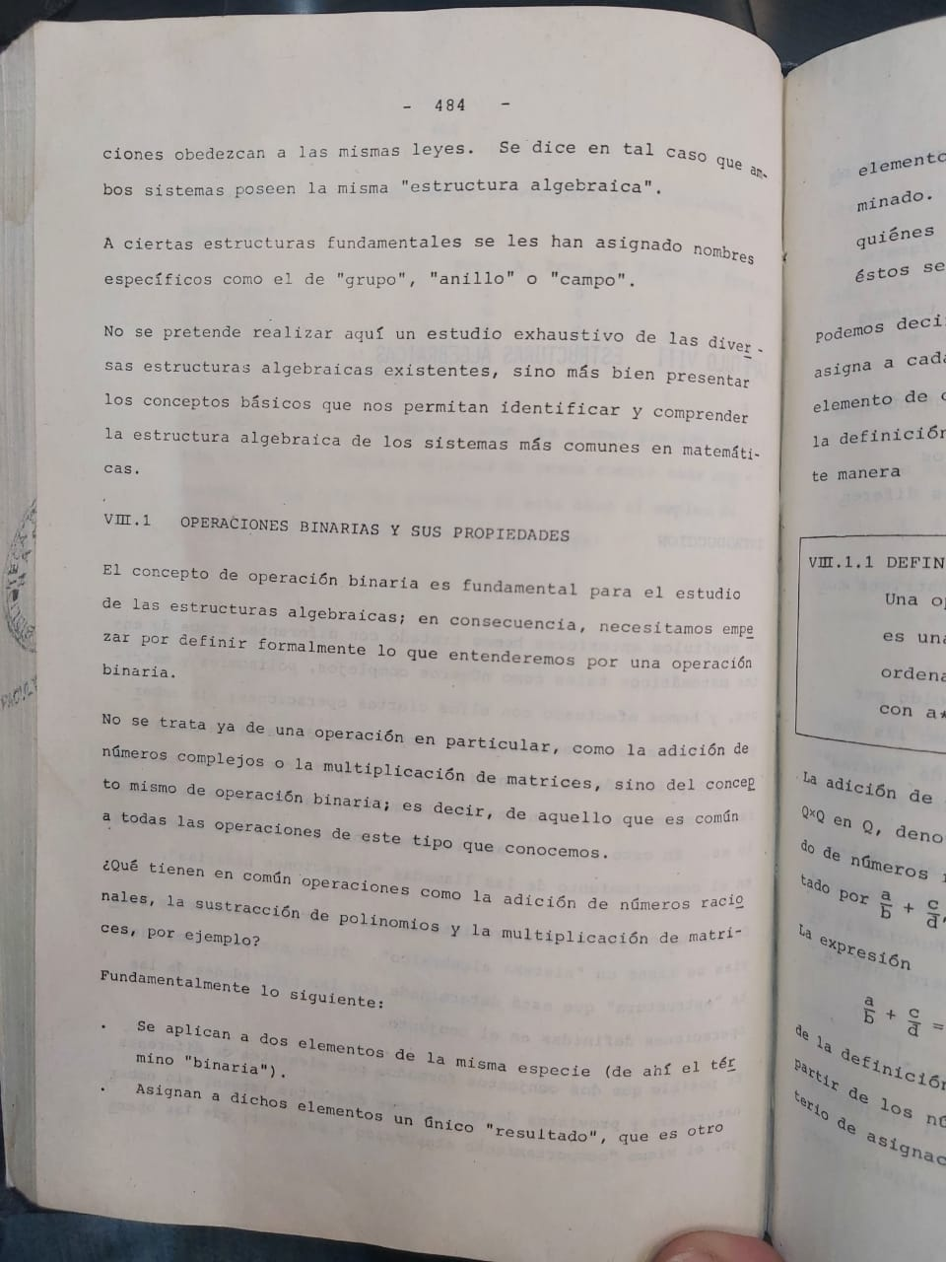

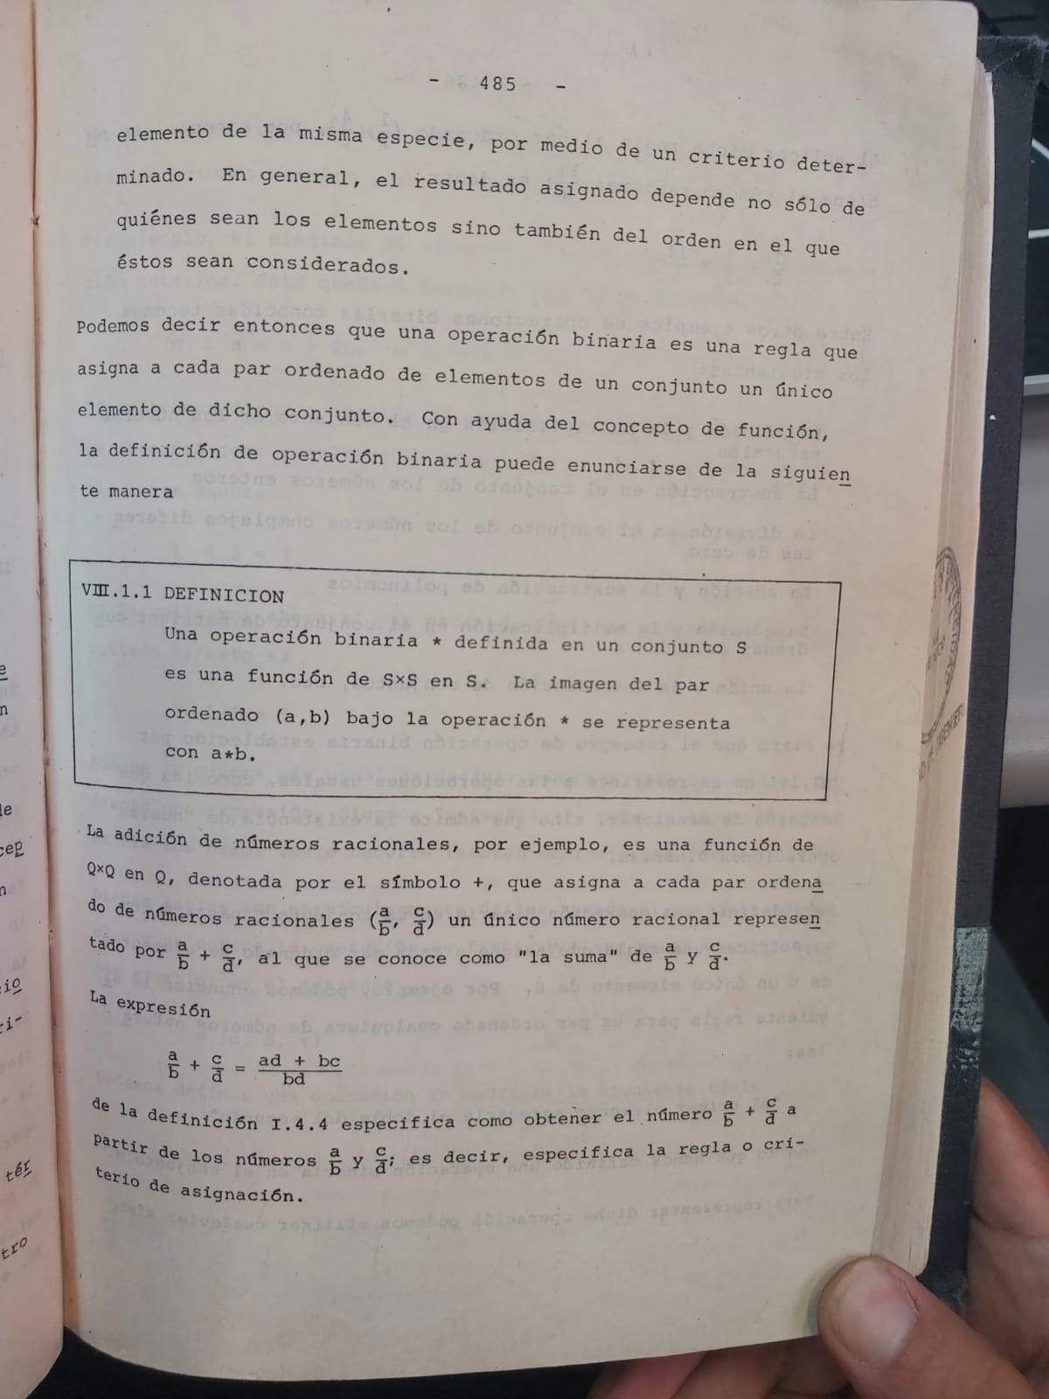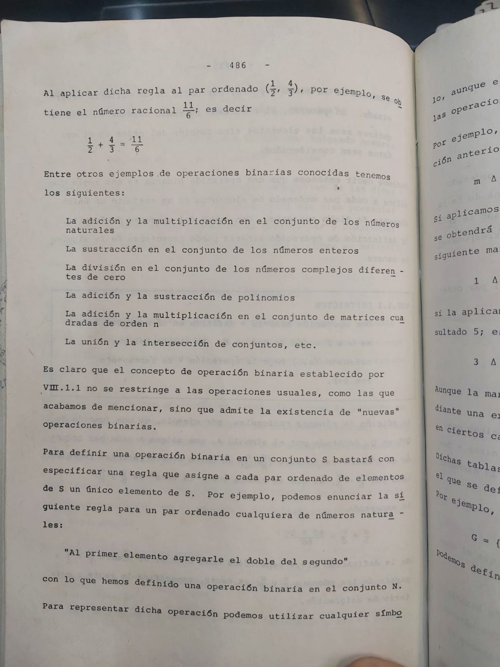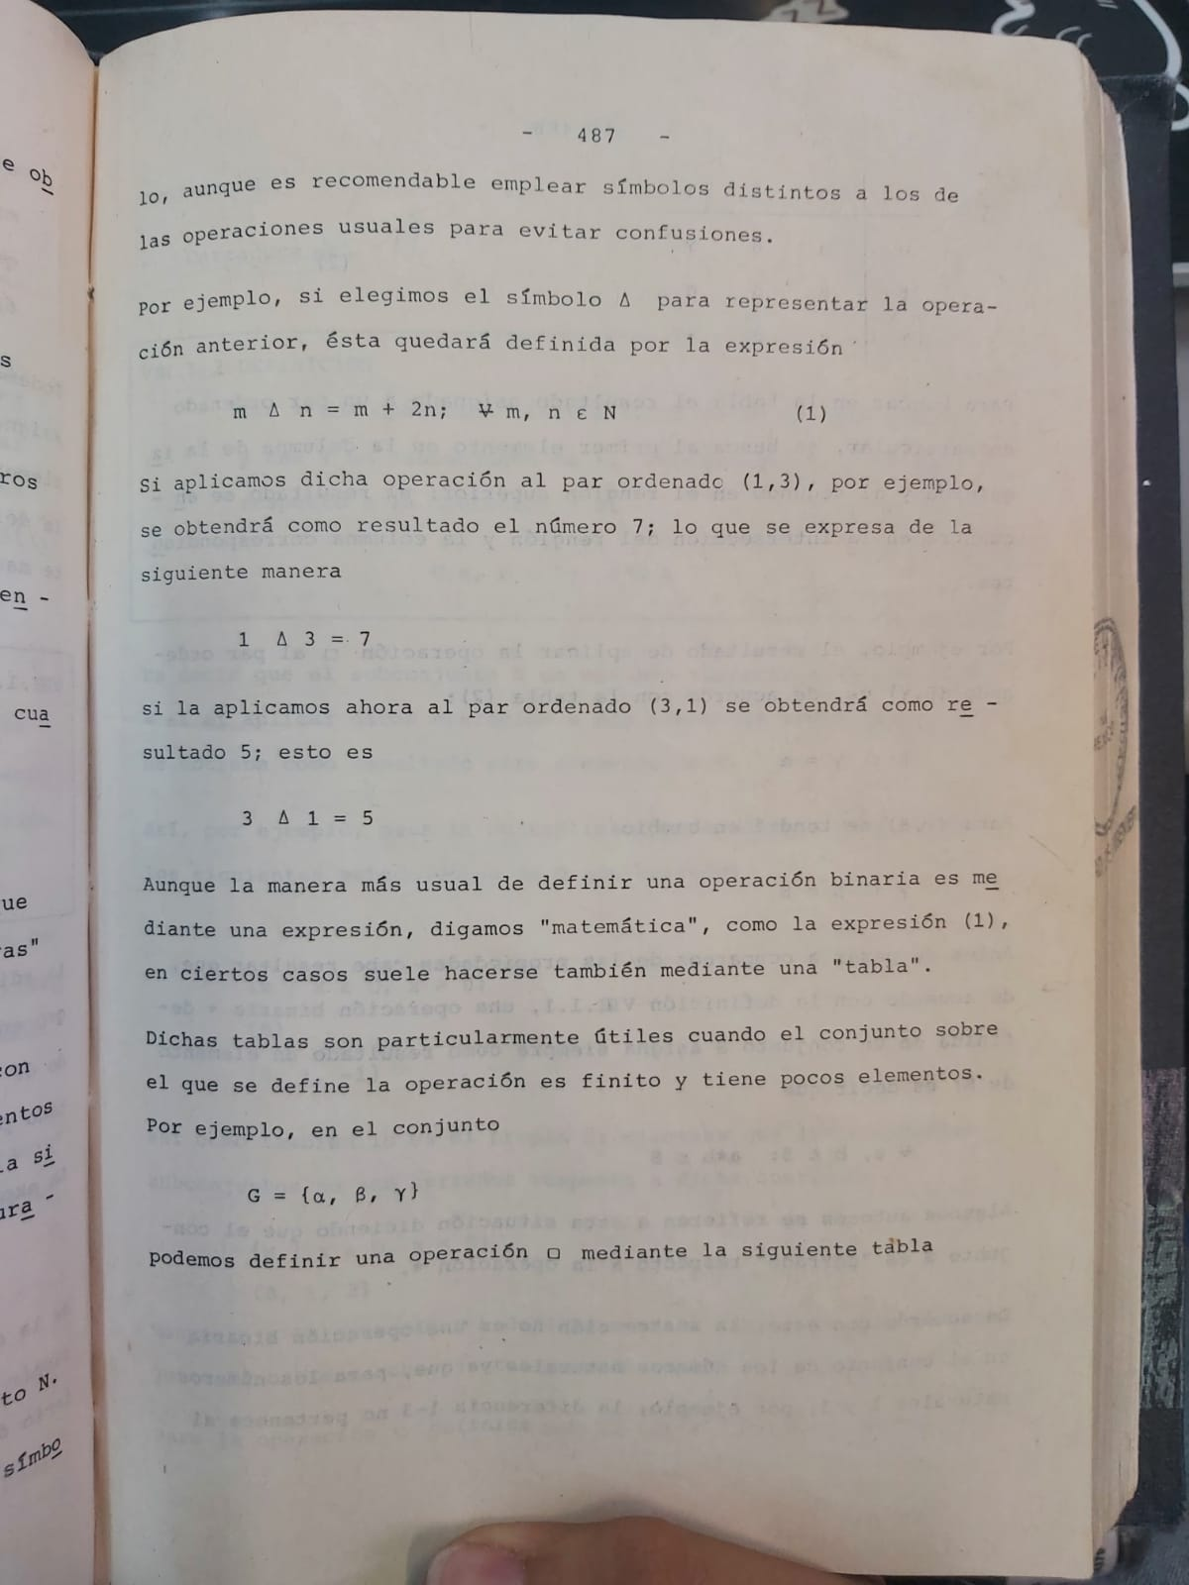

Bibliografía usada para: Sistemas algebraicos y operaciones binarias

•4.- I, Herstein N. (1988). Álgebra abstracta. Iberoamérica.

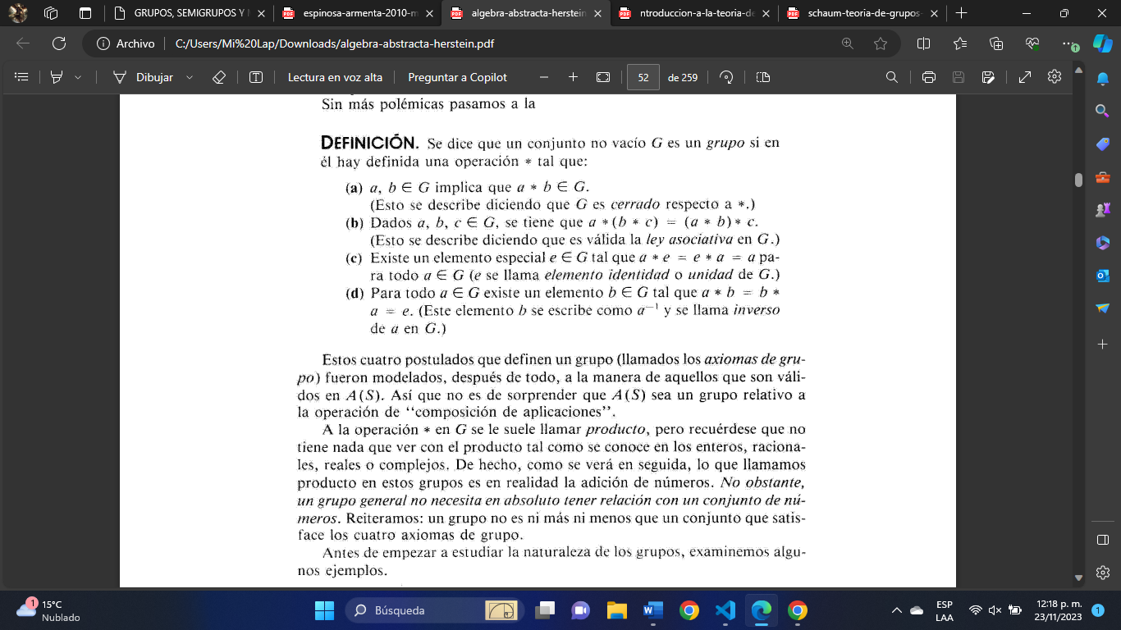

Bibliografía usada para: Grupos

•5.- R, Mejía H. A. (2001). Álgebra lineal (1.a ed.). Las prensas de las ciencias

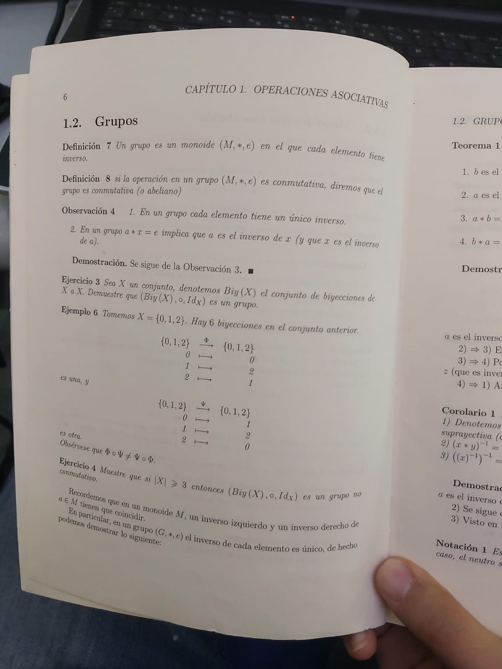

Bibliografía usada para: Grupo Abeliano

•6.- R. Espinoza, A. (2010). Matemáticas discretas (1.a ed.). Alfaomega

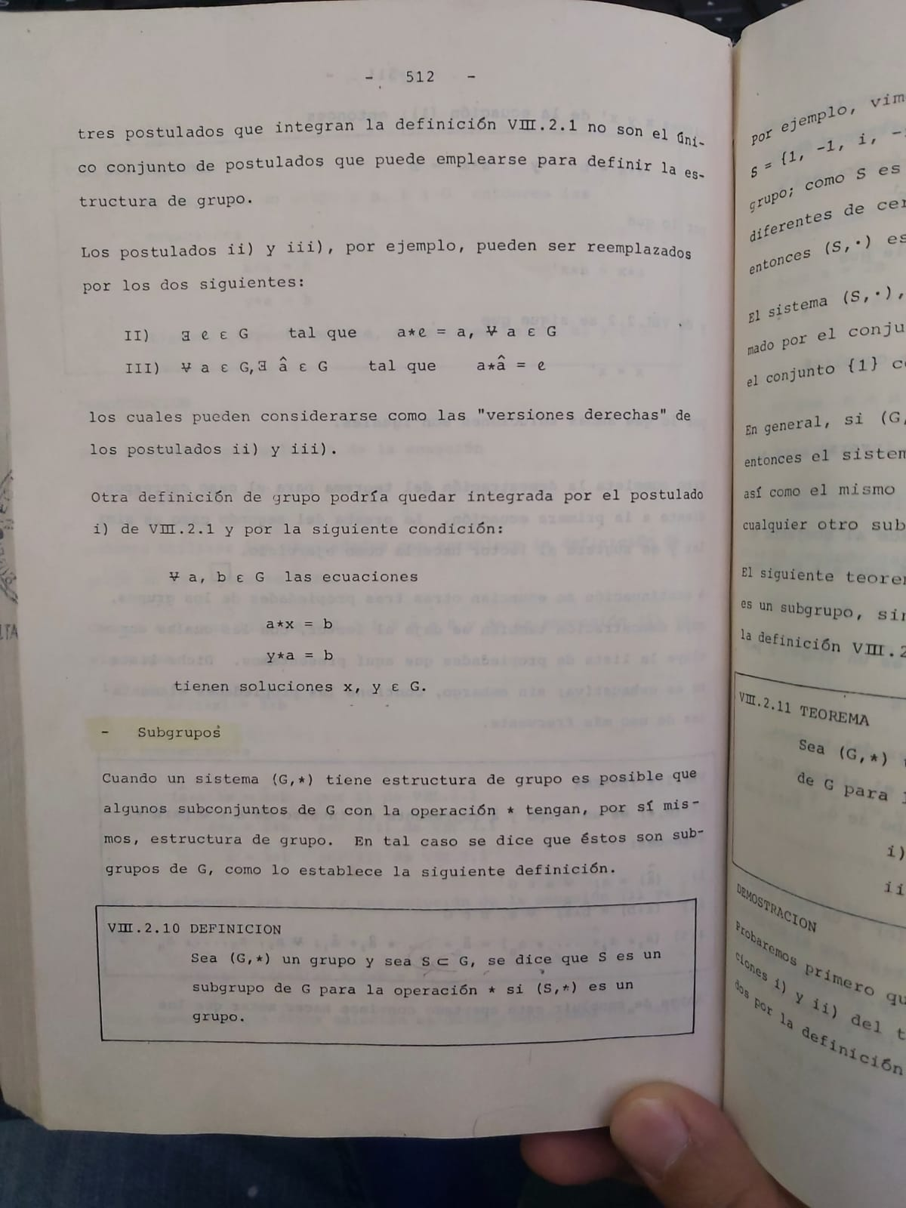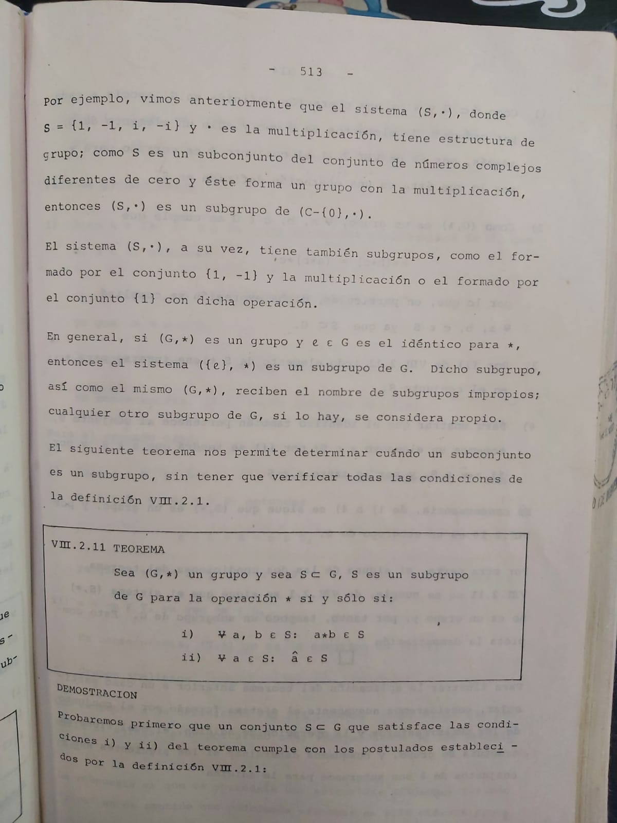

Bibliografía usada para: Subgrupos

•7.- Zaldívar. F. (2006). Introducción a la teoría de grupos. Reverté ediciones

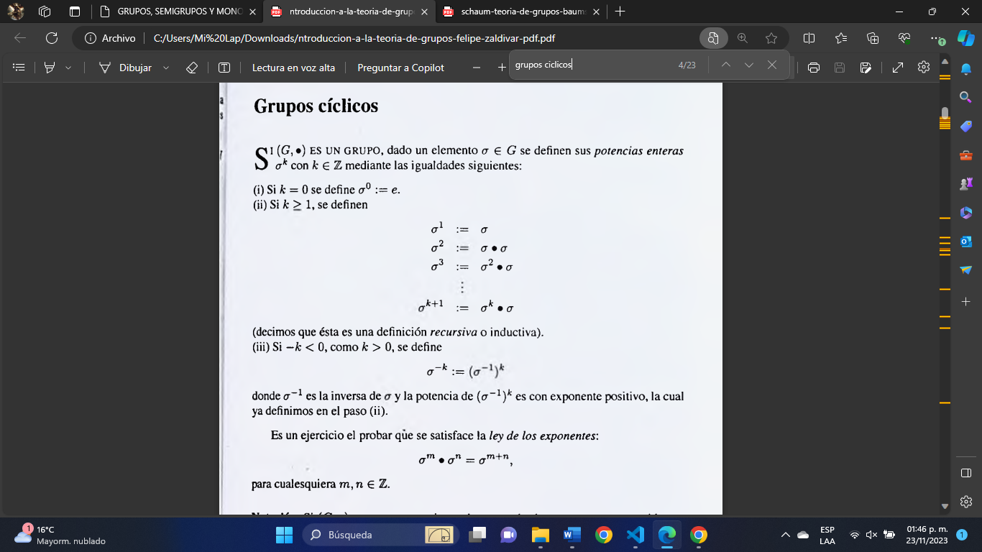

Bibliografía usada para: Grupos cíclicos

•8.- Baumslag. B. (1972). Teoría de grupos. McGraw-Hill

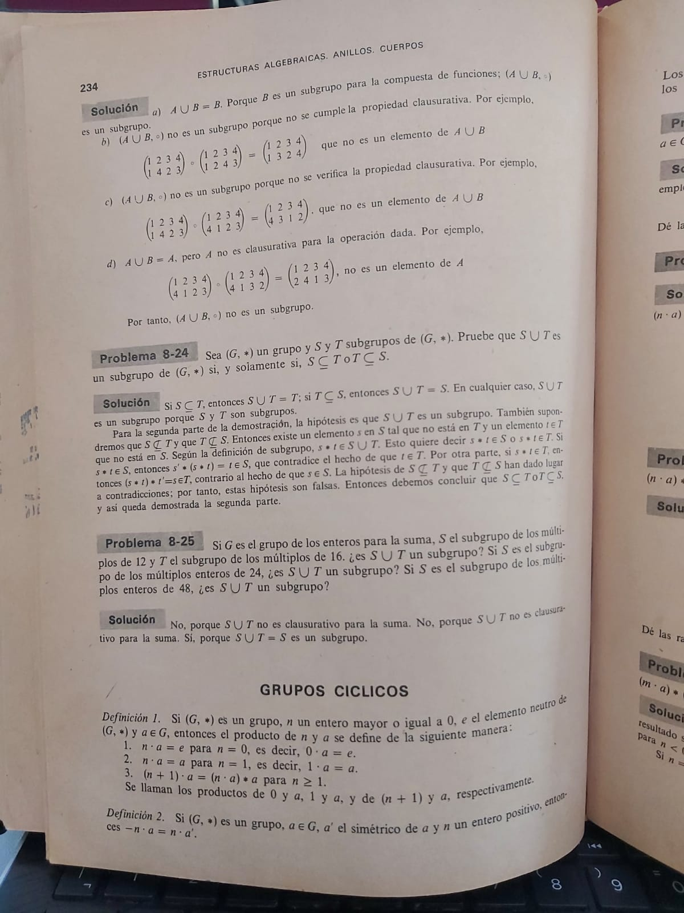

Bibliografía usada para: Grupos cíclicos

•9.- Liu, C.L. (1995). Elementos de Matemáticas Discretas. McGraw-Hill.

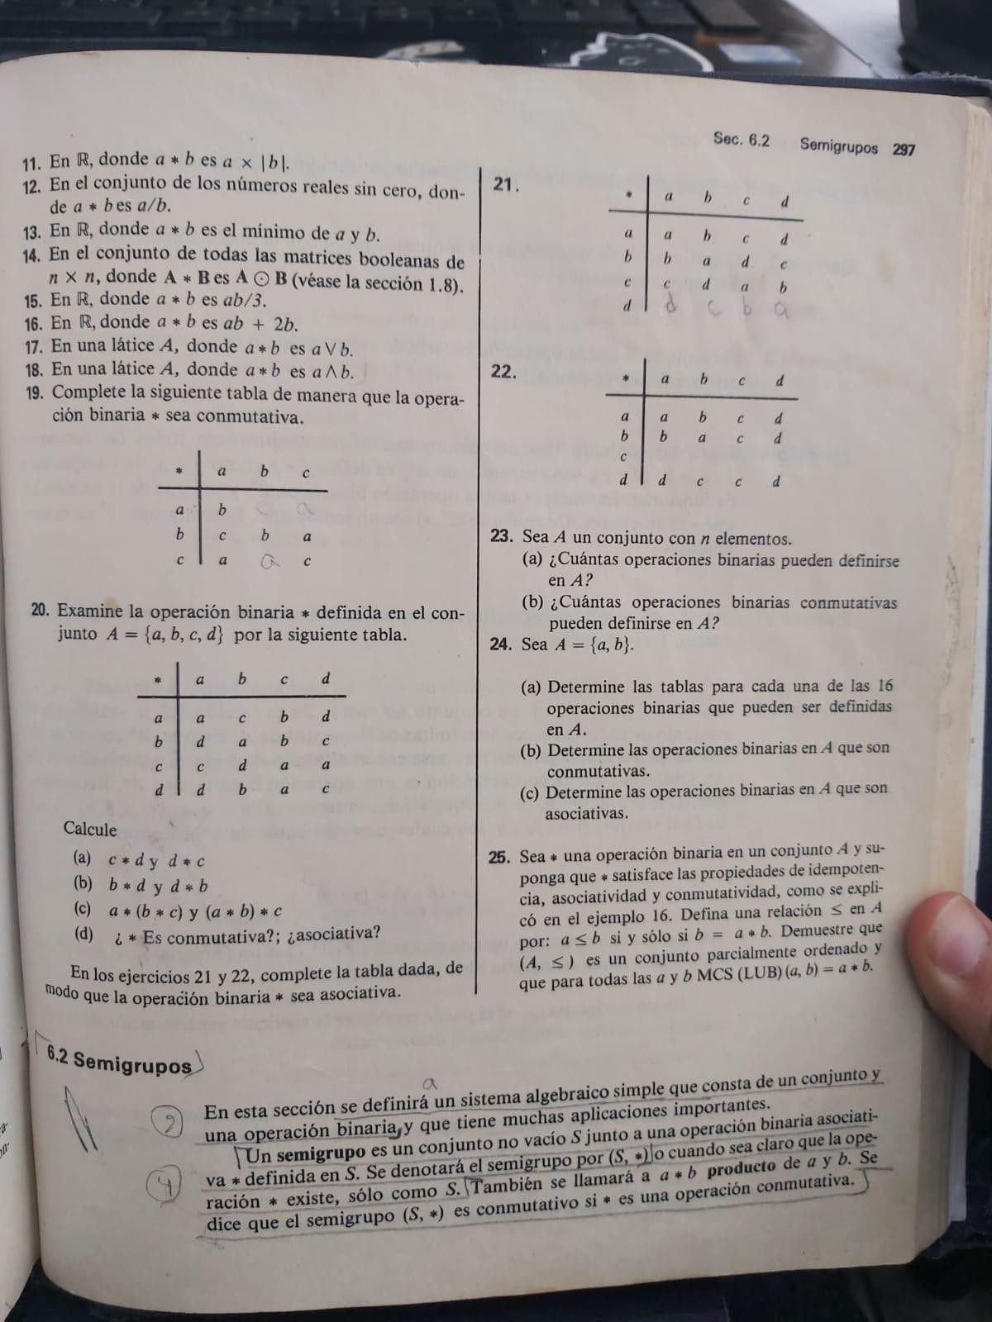

Bibliografía usada para: Semigrupos

•10.- T. Veerarajan (2008). Matemáticas discretas con teoría de gráficas y combinatoria. McGraw-Hill.

